Артём-базар! Первый электронный Путеводитель по деловым и культурным уголкам г.Артёма! Для серьезных людей и молодежи! Форум, доска бесплатных объявлений, реклама и услуги, отдых и развлечения, бизнес, знакомства, работа в г.Артёме и Приморском крае.
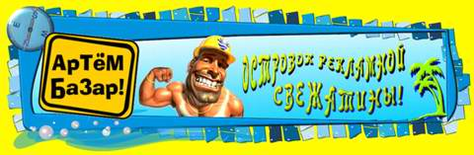
www.artembazar.narod.ru по вопросам размещения и изготовления рекламы обращаться E_mail: artembazar@yandex.ru тел 4-77-21, 4-74-24.

Дизайн студия «Gala». 2006г. www.gala3d.narod.ru

СПОРТ
Спортбар | ул. Кирова, 72/2 тел. 3-67-77
Магазин "Медведь" | ул. Кирова,9/1, тел. 4-99-95
Магазин "Молодость" | Пл.Ленина, 8 тел. 4-37-87
Магазин "Святобор" | ул. Фрунзе, 32 тел. 4-35-95
Магазин №90 | ул. Фрунзе, 48 тел. 98-369
Отдел "Спорт-Плюс" | ул. Ленина, 2 (ГУМ, 1-й этаж), тел. 4-31-36
Спортивный клуб "Атлант" | ул. Заречная 3, тел. 4-31-85
Фитнес клуб "Аполон" | ул. Кирова 33, тел. 6-11-38
Футбольный клуб "Авиатор" | тел. 4-88-34
Клуб "Рэйки" (астрология) | ул. Лазо 11, каб. 23, тел. 8-902-557-18-09
Компьютерный клуб "Unreal" | ул. Кирова 36/38 тел. 98-271
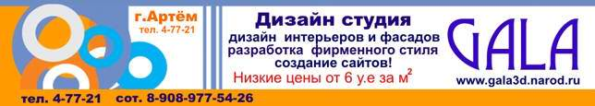
Компьютерный клуб "Unreal-2" | ул. Ватутина 4, тел. 98-271
Авиационный клуб "Озерные ключи" | ул. Портовая 1

